**История создания  мягких игрушек**

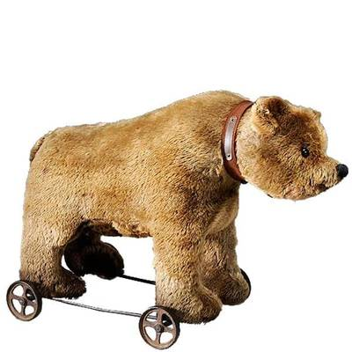 Из всех видов игрушек мягкая – самая поздняя по времени возникновения. Мягкие игрушки это модели животных, которые заботливые мамы шили своим чадам из разноцветных лоскутков и набивали их ватой или тканью. Впервые они появились в XIX веке.

В XX веке началось массовое производство мягкой игрушки и возник бум на плюшевых медведей.

**Когда появились мягкие игрушки**

По данным ученых, в ІІІ веке до нашей эры в Древнем Египте появились первые игрушки. Ими были фигурки животных из дерева. Затем стали появляться игрушки с двигающимися частями. Само слово «игрушка» возникло в эпоху Ренессанса. Мамы шили детям игрушки, набитые соломой. Стали появляться первые куклы, которые были "помощниками" портных для примерки готовой одежды. В XIX веке уже начало появляться производство мягких игрушек большими партиями. Тогда женские журналы стали выпускать подробные инструкции, как делать игрушки собственными руками.

**История первых мягких игрушек**

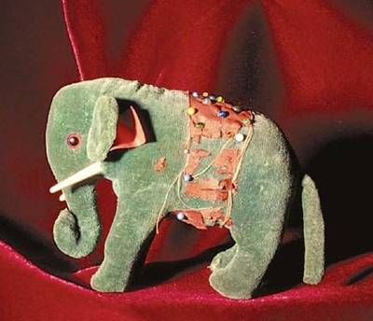 В 1879 году немецкая девушка Маргарет Штайфф, у которой были физические ограничения, сшила небольшого мягкого слона по выкройке из модного журнала. Дело происходило в маленьком немецком городке, где все знали о том, какая талантливая рукодельница их соседка Маргарита, которая передвигается на инвалидном кресле. Слон получился настолько красивым, что жители Гингена-на-Бренце начали массово заказывать себе пошив мягкий игрушек.

Предприимчивый отец Маргарет организовал мастерскую, где девушка трудилась со своими сестрами. Когда брат Маргарет успешно продал на ярмарке в окрестном городке целую партию игрушечных слоников, успех этой затеи стал очевидным. Так была основано знаменитое игрушечное производство «Steiff», которое не прекратило существование и по сей день.

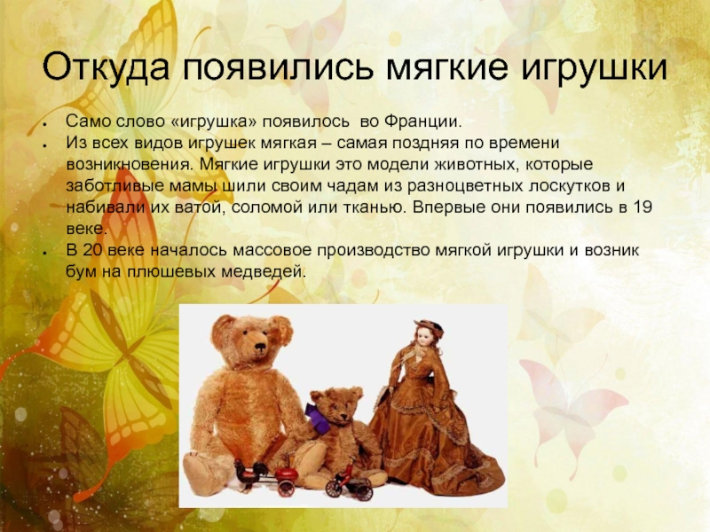 В начале ХХ века племянник Маргарет – Рихард Штайфф предложил "скрестить" мягкую игрушку с куклой. Так появился медвежонок, у которого лапки двигались с помощью шарниров. Эта модель называлась “Медвежонок 55PB”, которая расшифровывалась как плюшевый подвижный медведь 55 дюймов.

После невероятной популярности игрушки “Медведь 55PB” на выставке игрушек в Лейпциге, мишки Тедди начали массово продаваться в США, а затем и во всем мире. Всему миру известна фотография Никиты Хрущева с большим подаренным ему игрушечным медведем.

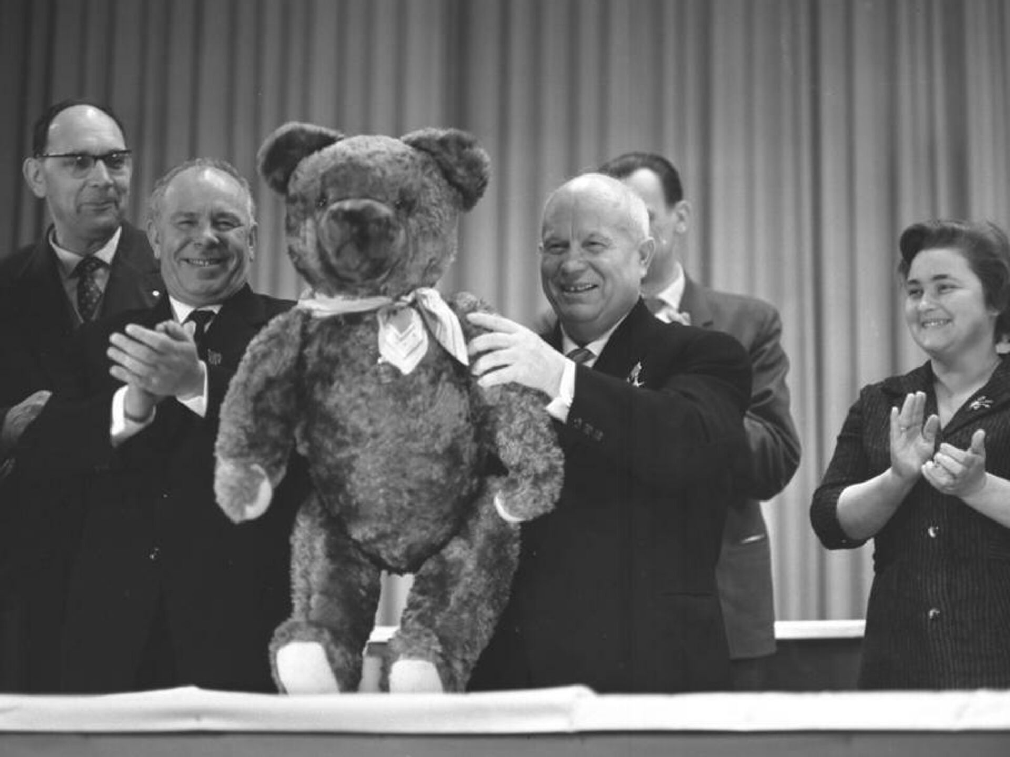

**Как создаются игрушки**

Мы уже немного рассмотрели историю и узнали, что первые игрушки были твердыми – из металла, дерева и глины. В основе современной игрушки тоже часто используется твердый каркас, но все же чаще ее «начинка» - мягкая.

Мягкая игрушка делается из различных тканей, экомеха, а для набивки используется холлофайбер, синтепон, иногда вата, как в старину и приятные на ощупь маленькие шарики.

В изготовлении [мягких игрушек](https://www.google.com/url?q=https://tomato.moscow/myagkie-igrushki&sa=D&source=editors&ust=1673266372137241&usg=AOvVaw0NsntdKOqVr2eZtwDiYJIy) традиционно выделяют следующие этапы: создание или поиск готовой выкройки, подбор материалов для пошива, набивки, фурнитуры для деталей и декоративных элементов (одежды, обуви, аксессуаров, украшений для будущей игрушки), подбор инструментов, которые понадобятся для создания игрушки (иголки, нитки, ножницы, портновский мел, дополнительно плоскогубцы или что-то еще), разглаживание утюгом тканей, если такая необходимость, нанесение лекала на ткань, вырезание деталей, наметывание частей игрушки нитками, сшивание деталей, наполнение их, оформление мордочки игрушки (возможно, вышивание нитками ее элементов или пришивание бусин и пуговиц), пошив одежды и аксессуаров.

